Лабораторная работа №2

Группа: ЭФМО-02-24

Студент: Болдинов Алексей Валерьевич

Вариант: 5

Пункт 1
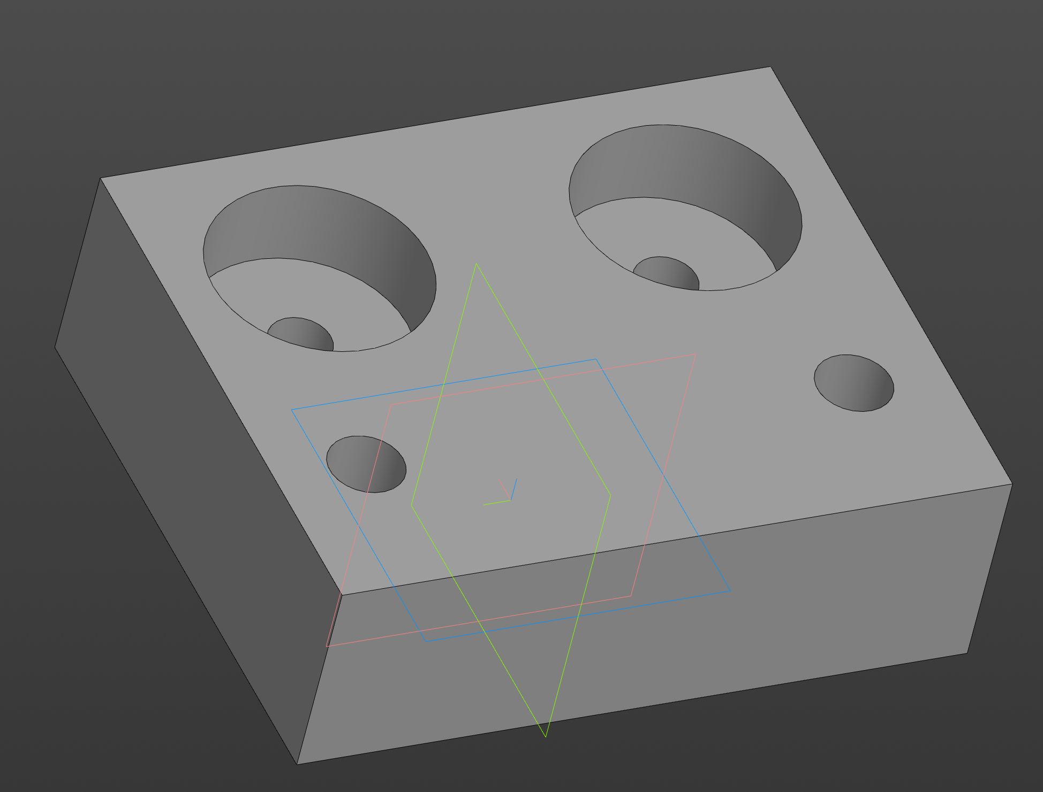
Рисунок 1.1 – Модель (1 из 2)

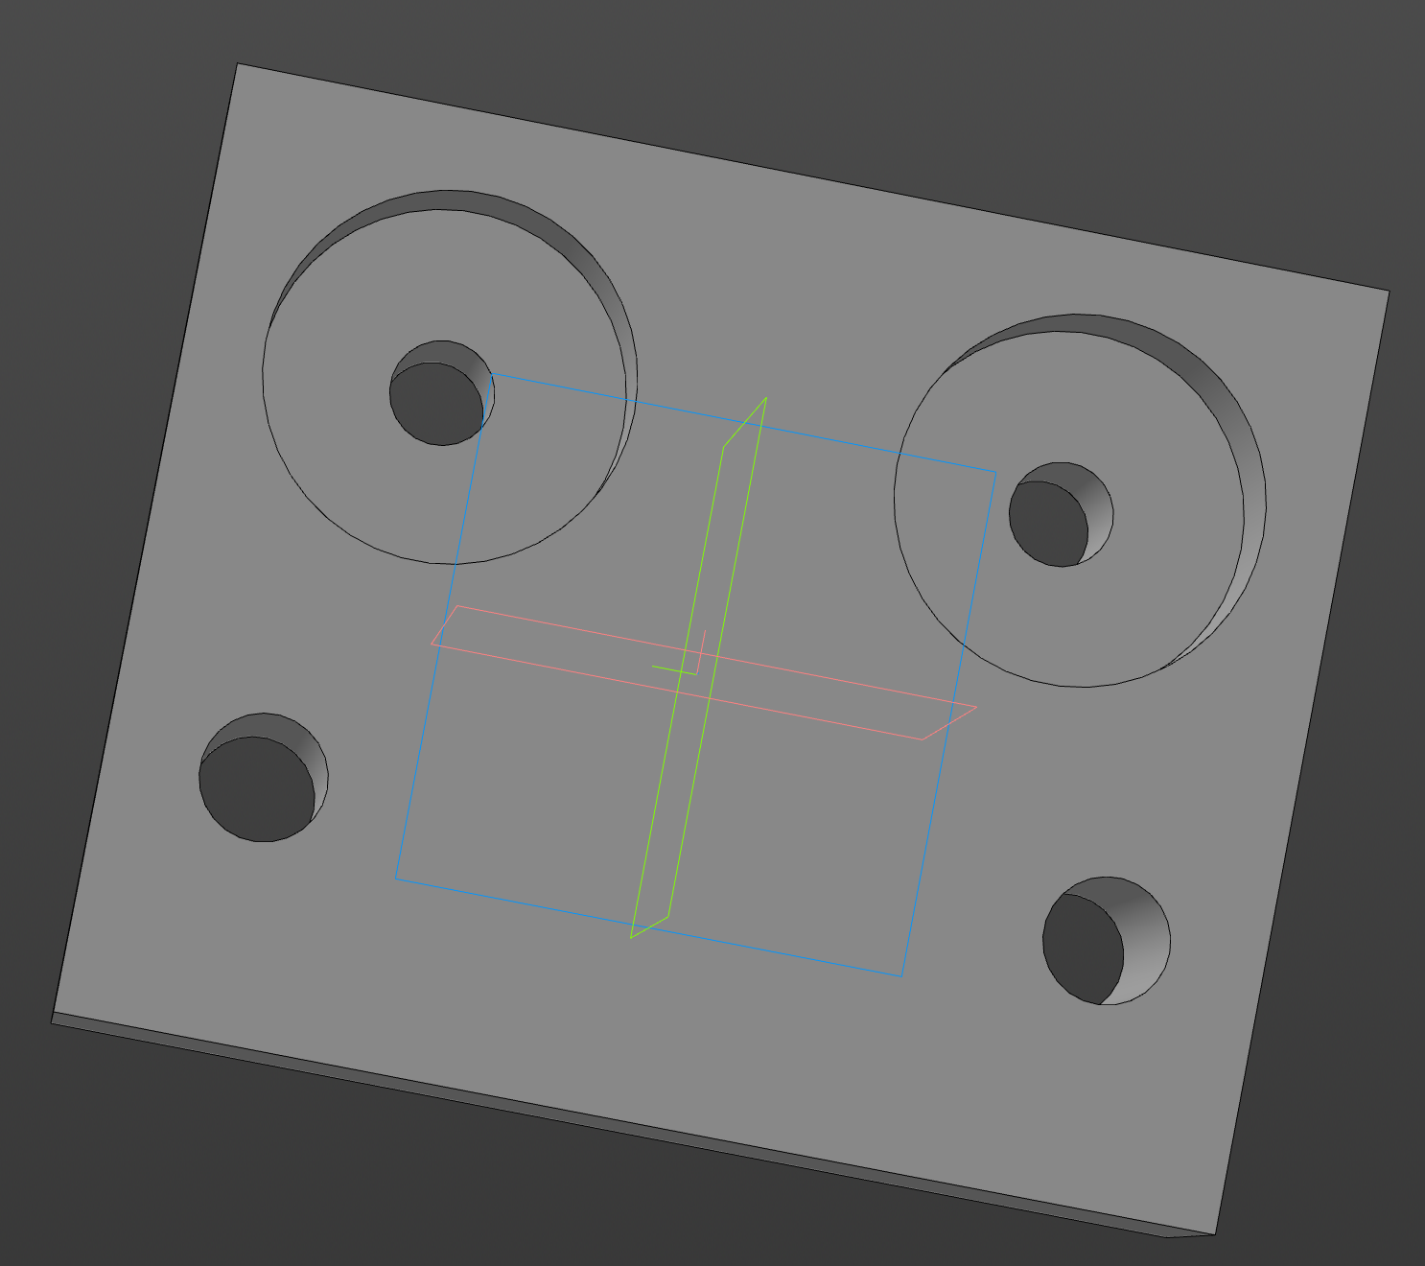
Рисунок 2.2 – Модель (2 из 2)

Пункт 2

Эскиз токарного станка с указанием основных узлов и движений: | Основные узлы:
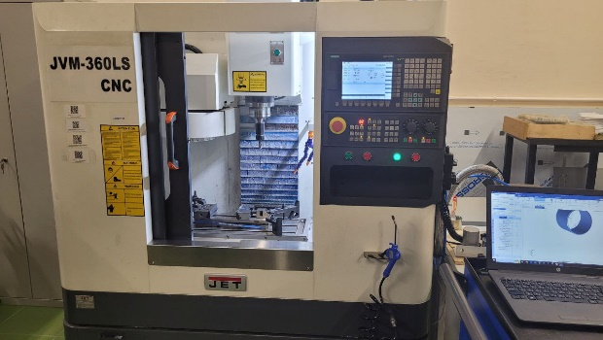 | 1. Станина  2. Стол  3. Шпиндельный узел  4. Приспособление  5. Стойка УЧПУ  Dr – главное движение резания;  Ds – движение подачи.
Технические характеристики токарного станка с ЧПУ мод. JVM-360LS:
Размеры стола X-Y, мм | 700x260
Т-образные пазы размер/кол-во/расстояние, мм/шт./мм | 14x3x90
Макс. нагрузка на стол, кг | 200
Расстояние торец шпинделя-стол, мм | 110…560
Макс. перемещения X/Y/Z, мм | 360x200x450
Конус шпинделя | BT30
Кол-во позиций инструментального магазина, шт. | 12
Максимальный вес инструмента, кг | 7
Макс. размеры инструмента, Ø/длина, мм | Ø80-120/200

Пункт 3

Наименование операции | Код операции | Модель оборудования
Фрезерная с ЧПУ | 005 | JVM-360LS
№ перехода | Состав перехода
1 | Фрезеровать плоскость детали, выдерживая размер 60 мм
2 | Сверлить 2 отв. Ø12 мм на глубину 30 мм

Пункт 4

№ перехода | Эскиз режущего и вспомогательного инструмента или инструментального блока | Параметры
1 |  | Пластина: …  Державка: …  Переходник: …

Пункт 5

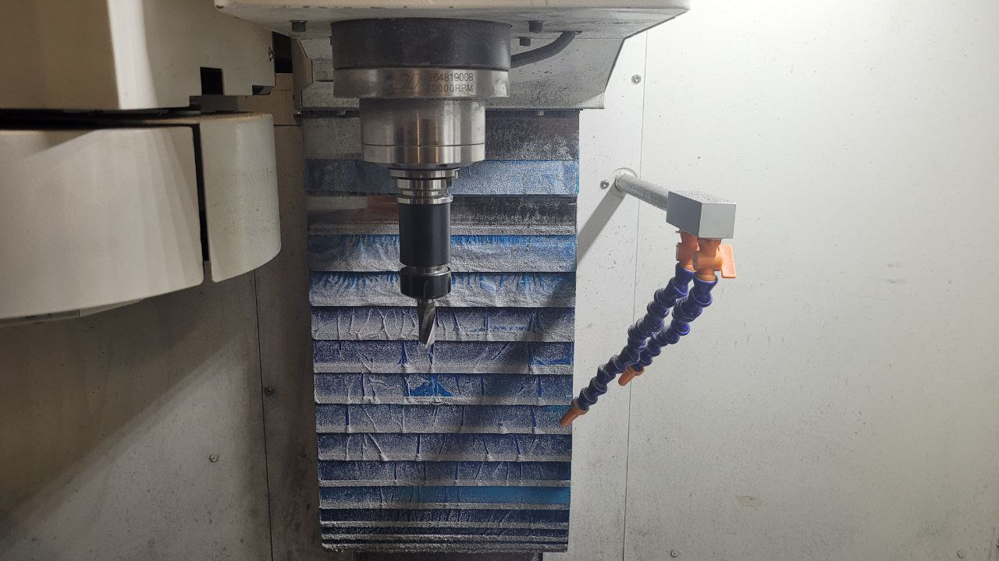
Рисунок 5.3 – Револьверная головка с установленным комплектом режущих инструментов

Кольцевые фрезы

